**小瀬スポーツ公園　案内図**

大型駐車

スペース

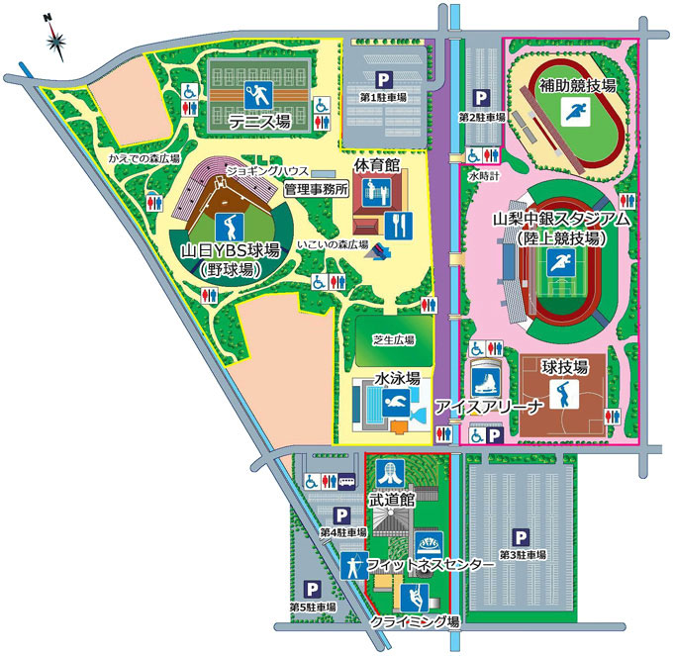

**≪駐車場について≫**

　〇主に第３駐車場・第４駐車場をご利用ください。

　〇バスの乗降場所および駐車場は、第３駐車場の　　　　部分をご利用ください。

　〇8/3(土)地区の催し物のため、第３駐車場南側は使用できません。

　〇駐車場に車を置いたままにしないようお願いいたします。

**≪控室について≫**

　〇選手・保護者共に、水泳場前の武道館内「第２武道場（柔道場）」を利用できます。

　〇第2武道場内は飲 食 禁 止なっています。食事や水分補給は武道場を出た所

（ロビー）にて行うようお願いいたします。

　〇ゴミはお持ち帰りください。